Vi går sammen (hver for sig) i lokalområdet
Følelsen af fællesskab, holdånd, motion og konkurrence. Det er blot nogle af de værdier, du og dine lokale medborgere får ud af at være med i Landsbydysten.

Landsbydysten giver dig bevægelse uden omklædning, og det er en let måde at starte de gode vaner på (igen), fordi dysten indbyder både til konkurrencementalitet og holdånd, når du og andre borgere i Kolding Kommune dyster med og mod hinanden. Landsbydysten er dermed på alle måder en god mulighed for at have noget at være sammen om – hver for sig – i disse coronatider.

Du og dine lokale medborgere inviteres til at deltage i Landsbydysten og på den måde få lidt motion og sund konkurrence ind i hverdagen.

”Der findes ikke nogen bedre følelse end at gå en tur for at få renset ud i sine tanker oven på en lang arbejdsdag. Den nemme løsning er at smide sig på sofaen, men man har det så godt med sig selv efter en gåtur” fortæller projektleder på Bevæg dig for livet i Kolding Kommune, Anette Hvidtfeldt. Hun opfordrer alle kommunens borgere til at tage del i Landsbydysten.

Kort fortalt, så er Landsbydysten en kampagne, der handler om at få mere bevægelse, en følelse af fællesskab, sundere vaner og lidt hyggelig konkurrence ind i hverdagen. Dysten varer to uger, og på de to uger skal du gå eller løbe så mange kilometer dagligt, som du kan og vil. Lokalområderne inddeles i zoner, og de forskellige zoner skal så dyste mod hinanden over de to uger om at tilbagelægge flest kilometer. Både gang og løb tæller.

Landsbydysten løber af stablen fra 15. marts – 28. marts 2021. Skal du være med?

Hvad skal du gøre for at deltage?
Du tilmelder dig ved at melde dig ind i Facebookgruppen her. Det er gratis at deltage. Det er også i denne Facebookgruppe, du indtaster dine tilbagelagte kilometer. Vi laver et opslag hver dag, og så skriver du dagens kilometer derunder.

Mere information om Landsbydysten finder du også her.

Lad os se hvilket område i Kolding Kommune, der får tilbagelagt flest kilometer over to uger både i alt og gennemsnit pr. deltager.

Vinderen af dysten får det næste år lov til at ”blære” sig med at have tilbagelagt flest km sammen med områdets øvrige beboere i form af et skilt til at sætte på ens lokale byskilt med skriften ”Vinder af Landsbydysten”.
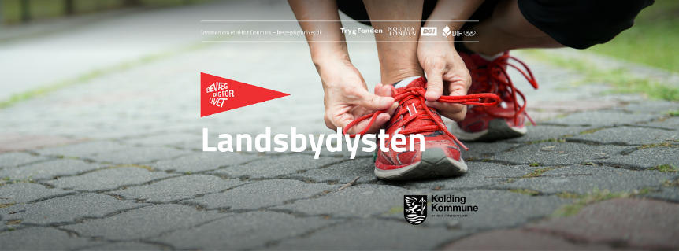

Ved spørgsmål kontakt

Mia Laursen

Mail: milan@kolding.dk
Tlf: 79799551

